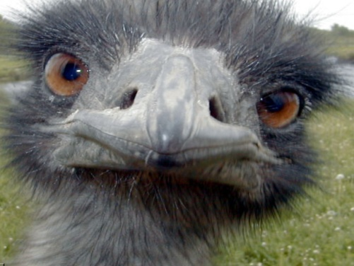

# Emoe Struisvogel

## Functietitel

# Werkervaring

## Human Resource Manager

Bedrijf | 2015 – 2018

* Lorem ipsum dolor sit amet, consectetuer adipiscing elit. Aenean commodo ligula eget dolor. Aenean massa.
* Cum sociis natoque penatibus et magnis dis parturient montes, nascetur ridiculus mus.
* Lorem ipsum dolor sit amet, consectetuer adipiscing elit. Aenean commodo ligula eget dolor. Aenean massa.

## Human Resource Medewerker

Bedrijf | 2012 – 2015

* Lorem ipsum dolor sit amet, consectetuer adipiscing elit. Aenean commodo ligula eget dolor. Aenean massa.
* Cum sociis natoque penatibus et magnis dis parturient montes, nascetur ridiculus mus.

## Allround Medewerker Detachering

Bedrijf | 2011 – 2012

* Lorem ipsum dolor sit amet, consectetuer adipiscing elit. Aenean commodo ligula eget dolor. Aenean massa.
* Cum sociis natoque penatibus et magnis dis parturient montes, nascetur ridiculus mus.

## Afstudeerstagiaire Recruitment

Bedrijf | 2010 – 2011

* Lorem ipsum dolor sit amet, consectetuer adipiscing elit. Aenean commodo ligula eget dolor. Aenean massa.
* Cum sociis natoque penatibus et magnis dis parturient montes, nascetur ridiculus mus.

## Personalia



Straatnaam 1

1000 AA Plaatsnaam

06-12345678

email@provider.com

linkedin.com/naam

Nationaliteit

01-01-2000











## Talen

NL

EN

FR  
DE

t

## Vaardigheden

MS Office

Photoshop

Illustrator

Wordpress

## Hobby’s

* Koken
* Schaken
* Lezen

# Opleiding

## MSc – Bedrijfspsychologie, 7,5

Universiteit van Amsterdam | 2010 - 2011

Hier kunt u wat meer informatie geven over de opleiding die u gevolgd heeft. Denk hierbij aan de belangrijkste vakken, projecten en wat u zoal heeft geleerd tijdens deze studie.

## BBA - Human Resource Management, 8.1

Hogeschool van Amsterdam | 2006 - 2010

Hier kunt u wat meer informatie geven over de opleiding die u gevolgd heeft. Denk hierbij aan de belangrijkste vakken, projecten en wat u zoal heeft geleerd tijdens deze studie.

## MBO – Juridisch-Adm. Dienstverlener

ROC Amsterdam | 2003 - 2006

Hier kunt u wat meer informatie geven over de opleiding die u gevolgd heeft. Denk hierbij aan de belangrijkste vakken, projecten en wat u zoal heeft geleerd tijdens deze studie.

## Competenties

* Geduldig
* Leergierig
* Communicatief vaardig
* Overtuigingskracht
* Nauwkeurig
* Integriteit
* Betrokken

# Cursussen & Trainingen

## Timemanagement

Insitituut | 2012 - 2013

Hier kunt u wat meer informatie geven over de cursus die u gevolgd heeft. Denk hierbij aan de inhoud van de cursus, waarom u deze cursus gevolgd heeft en hoe lang de cursus duurde.

## Wagenpark Management

Insitituut | 2010 - 2011

Hier kunt u wat meer informatie geven over de cursus die u gevolgd heeft. Denk hierbij aan de inhoud van de cursus, waarom u deze cursus gevolgd heeft en hoe lang de cursus duurde.

## Functionerings- en Beoordelingsgesprekken

Insitituut | 2008 - 2009

Hier kunt u wat meer informatie geven over de cursus die u gevolgd heeft. Denk hierbij aan de inhoud van de cursus, waarom u deze cursus gevolgd heeft en hoe lang de cursus duurde.

## Nevenactiviteiten

* Penningmeester van de tennisclub van Amsterdam
* Bestuursfunctie bij studentenvereniging in Amsterdam
* Vrijwilligerswerk bij verzorgingstehuis
* Vrijwilliger bij de kringloop in Amsterdam
* Aanvoerder van hockeyteam H1 van 2010 tot 2014
* Lid van wielrenvereniging